Приложение 1
к распоряжению
администрации города
от _____________ № _________

СВЕДЕНИЯ
о границах публичного сервитута

Местоположение границ  публичного сервитута | Красноярский край, г. Красноярск, Советский район
Система координат | МСК-167, зона 4
Метод определения координат | аналитический метод
Площадь земельного участка | 389 кв. м
Средняя квадратическая погрешность положения характерной точки (Mt), м | 0,1
Обозначение характерных  точек границ | Координаты, м
Обозначение характерных  точек границ | Х | Y
1 | 2 | 3
1 | 644392.60 | 104883.13
2 | 644384.29 | 104869.75
3 | 644386.21 | 104869.00
4 | 644394.64 | 104882.65
5 | 644395.75 | 104882.72
6 | 644414.61 | 104967.88
7 | 644410.69 | 104969.22
8 | 644391.81 | 104883.60
1 | 644392.60 | 104883.13
Система координат: МСК 167

Схема расположения границ публичного сервитута

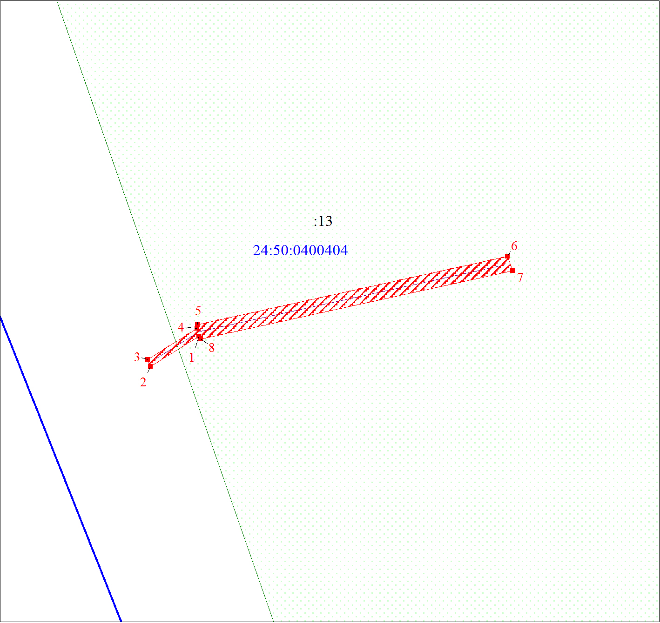
Масштаб 1:1000
Условные обозначения:

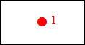 | – характерная точка границы публичного сервитута;
 | – границы публичного сервитута;
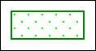 | – земельный участок, сведения о котором содержатся в ЕГРН;
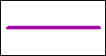 | – инженерное сооружение, в целях размещения которого устанавливается публичный сервитут;
:13 | – кадастровый номер земельного участка, сведения о котором содержатся в ЕГРН;
 | – граница кадастрового квартала;
24:50:0400404 | – обозначение кадастрового квартала.

